Crostata M. Braito
Questa è la ricetta di una crostata che a dire il vero sembra più una torta soffice... Comunque è semplicissima da preparare e soprattutto... BUONISSIMA...
La ricetta l'ho trovata su cookaround... (la miglior fonte di ricette che io abbia mai trovato!!!)

Ingredienti:
200g di farina 00
200g di zucchero ( se si preferisce meno dolce usare 170g di zucchero)
200g di burro morbido (se si usa meno zucchero 170g di burro)
2uova + 1 tuorlo sbattuti con la forchetta
1 cucchiaio scarso di lievito o di cremor tartaro
scorza di limone o rhum
un pizzico di sale
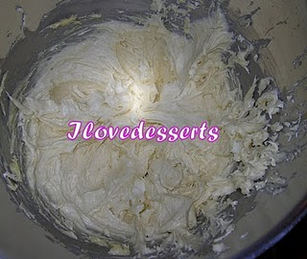Nella ciotola del Ken amalgamiamo tutti gli ingredienti solidi con la buccia del limone o il cucchiaio di rhum, aggiungiamo le uova e il burro. Sbattiamo con la frusta a fili grossi, fino ad ottenere una massa cremosa, come quella nella foto a sinistra...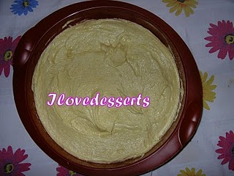Versiamo il tutto in una tortiera di 26 cm di diametro e livelliamo bene con una spatola...
Con l'aiuto del dorso di un cucchiaio bagnato facciamo tanti buchi alla nostra base.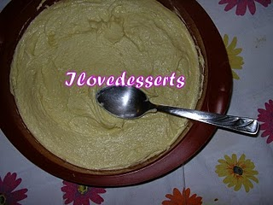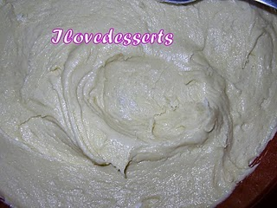Questa è una fossetta....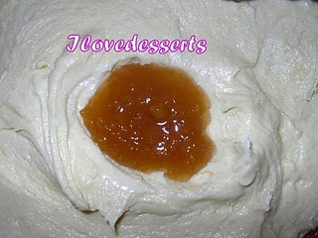Che riempiamo con una marmellata di nostro gusto!Eccola quì tutta bella piena di fossette...
La inforniamo a 180°C per 30-40 minuti, facciamo la prova stecchino per capire quando è cotta... Se notiamo che si colora troppo in superficie copriamo con un foglio di alluminio... Io ho usato il forno ventilato, e negli ultimi minuti di cottura ho abbassato la temperatura...
Una volta cotta togliamo dal forno e mettiamo su una gratella a raffreddare...
Ecco il risultato finale, come vedete le fossette sono quasi scomparse, diciamo che io non ho proprio abbondato con la marmellata...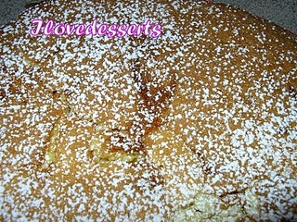
Ed ho pure combinato un mezzo casotto nello sfornarla, infatti, come vedete si è un po' rotta...

Comunque il risultato non cambia: UNA VERA BONTA'!!!!!!!!!!!

